**Universidade Estadual de Maringá**

**Departamento de Informática**

**COMPUTAÇÃO GRÁFICA**

**CG-01-Introdução**

**NOTAS DE AULA**

**Prof. Dr. Dante Alves Medeiros Filho**

**2014**

**1. Introdução**

Com a evolução dos computadores esta tecnologia passou a ser utilizada por mais pessoas despertando interesse de várias áreas de atuação humana. Os primeiros computadores não possuíam interfaces amigáveis e com o número sempre crescente de usuários floresceu o interesse e a necessidade de facilitar o uso destes aparatos eletrônicos. Desta forma, surgiam estudos no sentido de facilitar a comunicação homem-máquina, desta necessidade surgiram linhas de pesquisa ligas a **Interação Humano Computador** e a **Computação Gráfica**. Um estudo nesta área muito proeminente e que trouxe grande contribuição para a Ciência da computação foi o desenvolvido pelo então estudante de doutorado do *Massachussetts Institute of Technology* (*MIT*) **Ivan Sutherland**. Ele desenvolveu em 1963 um sistema para desenho em computadores denominado *Sketchpad, A Man-Machine Graphical Communication System* (Figura1).

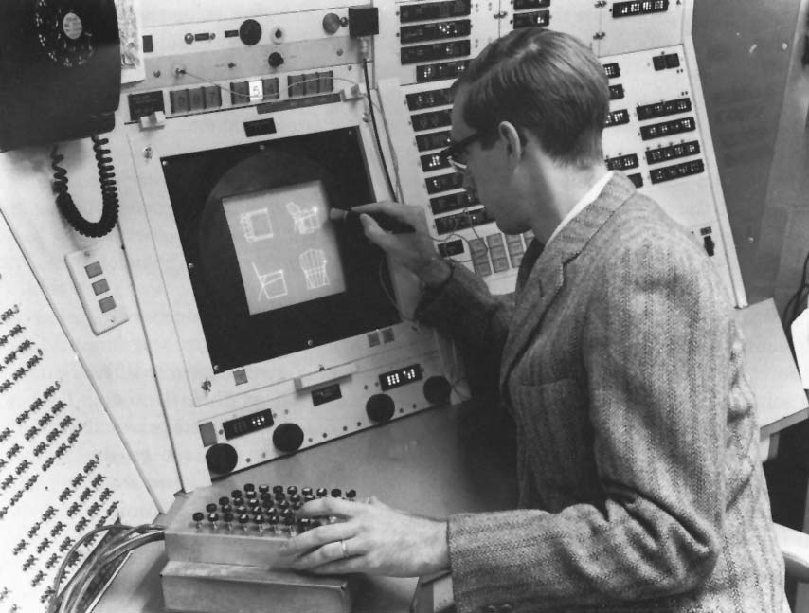

Figura 1 – O Sketchpad em operação

Fonte: http://computacaograficaecinema.files.wordpress.com/2013/06/ivan-sutherland.jpg

Este sistema, como o título sugere, trouxe avanços na **Interação Humano Computador** ao apresentar uma forma de entrada de dados interativa realizada com a ajuda de uma caneta ótica utilizada diretamente sobre a tela do monitor. Nesta época a predominância do uso de computadores era com sistemas em lote em que se tinha a seqüência: entrada de dados, processamento e saída. Além disso, inaugurou os sistemas digitais de desenho concebendo primitivas gráficas bidimensionais. Nascia a Computação Gráfica.

Sutherland é considerado o pai da **Computação Gráfica** e trouxe as seguintes contribuições:

* produzir o primeiro sistema gráfico interativo;
* implementar novos conceitos de interação humano computador;
* utilizar estruturas de dados que facilitam o trato de informações gráficas;
* implementar transformações geométricas de translação, rotação e escala;
* instanciar primitivas gráficas.

A partir deste trabalho a Computação Gráfica foi se expandindo e novas contribuições apareceram. A proliferação dos microcomputadores trouxe novas demandas e desafios para as áreas de **Interação Humano Computador** e **Computação Gráfica**.

Atualmente os computadores estão presentes nas mais diversas atividades humanas. São utilizados por todo o planeta por pessoas de diferentes idades e culturas. Este contexto exige de projetistas inovações que facilitem a interação e, como substancial parte das informações geradas pelo uso de aparatos computacionais é visual, estudos e pesquisas em **Computação Gráfica** tornam-se indispensáveis.

**1.1 Definindo Computação Gráfica**

A necessidade de facilitar o uso dos computadores para uma diversidade de aplicações e uma variedade de tipos de usuários provoca estudos que se entrelaçam entre a **Computação Gráfica** e a **Interação Humano Computador**. Na década de 70 Newman e Sproull (1973) já escreviam:

It is difficult to define the scope of the term interactive computer graphics. The problem is that there are extremely few topics that belong exclusively to computer graphics. Most of topics the we discuss under the reading of interactive graphics are in fact applications of other branches of computer technology (NEWMAN; SPROULL, 1973, p. 9).

Alguns anos se passaram, novas tecnologias foram criadas, a computação gráfica amplamente difundida, porém, atualmente de acordo com Gomes e Velho (2008) ainda não é uma tarefa simples definir **Computação Gráfica**.

A tentativa de se definir ma área é uma tarefa difícil e na maioria das vezes impossível. Na realidade o melhor modo de se compreender uma determinada área de pesquisa, é através do conhecimento profundo de seus principais problemas, e de suas possíveis soluções. (GOMES; VELHO, 2008, p.1).

De acordo com Tori et al (1987) o termo ***Computer Graphics***  possivelmente foi criado em 1959 por Verne L. Hudson. Atualmente a **ISO-(ISO82a)** (***International Organization for Standardization***) define computação gráfica com sendo:

“*Methods and techniques for converting data to and from a graphic display via computer*”

Para Enderle et al. (1984) a definição apresentada pela ISO82a faz referência a três componentes pertencentes a qualquer sistema gráfico: *data* (dados), *computer* (computador) e *display* (tela). Todavia, o mais importante aspecto da computação gráfica, e a principal razão para o explosivo incremento das aplicações gráficas, não é mencionada nesta definição:

*Computer graphics is the most versatile and most powerful means of communication between a computer and a human being* (Enderle et al., 1984, p.2)

Este assertiva nos mostra a estreita relação existente entre as áreas de **Interação Humano Computador** e **Computação Gráfica**. Vale lembrar que o termo **Computação Gráfica** é uma expressão cunhada para representar o termo inglês ***Computer Graphics****,* porém, não é a sua tradução literal.

Para Newman e Sproull (1973) Computação Gráfica é criação e manipulação de imagens com o auxílio de um computador.

Segundo Gomes e Velho (2008) de forma pragmática e cada vez mais utilizada entende-se por **Computação Gráfica** ao conjunto de técnicas e métodos que tratam da manipulação de dados ou imagens no computador, o que leva a uma divisão em áreas ou subáreas.

Persiano (1988) apresenta a seguinte definição:

A computação Gráfica é a área da ciência da computação que estuda a geração, manipulação e interpretação de imagens por meio de computadores. Esta definição tentativa sugere a subdivisão da área em três subáreas: síntese de imagens, processamento de imagens e análise de imagens (Persiano, 1988, p.2).

**1.2 Áreas da Computação Gráfica**

O termo **Computação Gráfica** abrange uma variedade de formas de manipulação de dados e imagens. Considerando os termos **dados** e **imagens** e a direção em que se trata ou manipula estes objetos (dados gerando imagens ou imagens gerando dados) temos a caracterização de algumas áreas ou subáreas da computação gráfica.

Para Enderle (1984) podemos identificar as seguintes áreas:

* *Generative computer graphics*;
* *Picture analysis;*
* *Picture processing.*

Como a tradução literal não representa adequadamente os significados destes termos, foram cunhadas as seguintes expressões em português:

* Síntese de imagens
* Análise de imagens
* Processamento de imagens

Persiano (1988) ao apresentar três subáreas para a computação gráfica apresenta o seguinte diagrama para ilustrar suas inter relações (figura 3):

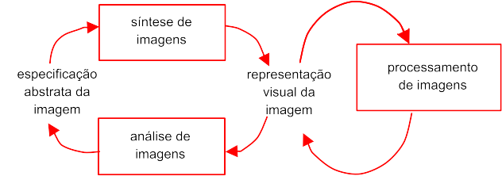

Figura 3 – inter relações de subáreas da computação gráfica segundo Persiano(1988)

Fonte: Persiano 1988, p.4.

A seguir traduzimos uma tabela organizada por Giloi (1978) e apresentada por Enderle (1994) para ilustrar a relação entre entrada, saída, objetos e propósitos destas principais áreas.

Tabela 1 – Principais Áreas da Computação Gráfica

|  |  |  |  |
| --- | --- | --- | --- |
| Computação Gráfica | | | |
| Área | Síntese de imagens | Análise de imagens | Processamento de imagens |
| Entrada | Descrição Formal | Apresentação visual | Apresentação visual |
| Saída | Apresentação Visual | Descrição Formal | Apresentação visual |
| Objetos | Linhas, pixels  Áreas, textos ou conjunto deles | Imagens geradas ou  digitalizadas | Imagens digitalizadas |
| Propósitos | Geração de imagens  Apresentação  Segmentação  Transformação | Análise de padrões  Análise estrutural  Análises de cena | Tratamento de Imagens |

Fonte: Enderle et al. (1984).

Gomes e Velho (2008) ilustram a abrangência das áreas com um diagrama baseado na natureza dos objetos manipulados em cada uma delas, figura 2. Nesta interpretação temos as seguintes áreas: Modelagem Geométrica, Síntese de Imagens ou visualização, Análise de Imagens ou Visão e Processamento de Imagens.

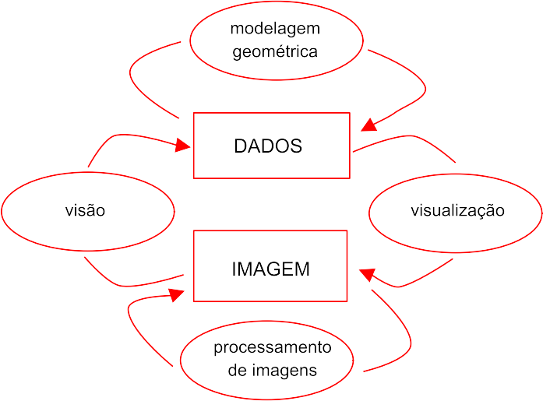

Figura 2 – Áreas da Computação Gráfica e suas relações

Fonte: Gomes e Velho, 2008, p.2.

**1.2.1 Síntese de Imagens ou Visualização**

Consiste na produção de imagens digitais por meio de especificações visuais e geométricas. Segundo Persiano (1988) é freqüentemente confundida com a própria **Computação Gráfica** e de acordo com Gomes e Velho (2008) esta área é também conhecida como **Visualização**.Assim, de uma forma simplista podemos dizer que temos uma entrada de dados geométricos e como resultado (saída) uma imagem.

**1.2.2 Análise de imagens ou Visão Computacional**

Nesta área ou subárea os trabalhos têm como objetivo interpretar e extrair informações, geométricas, topológicas ou físicas de imagens digitais. De acordo com Gomes e Velho (2008) é também conhecida como **Visão Computacional**.

**1.2.3 Modelagem Geométrica**

Esta área ou subárea é destacada por Gomes e Velho (2008) como a trata do problema de descrever e estruturar dados geométricos no computador. É frequente na literatura esta área ser incorporada pela de síntese de imagens.

**1.2.4 Processamento de Imagens**

Envolve a transformação de imagens. Neste sentido temos imagens como entrada e saída, ou seja, imagens são trabalhadas obtendo-se novas imagens. Tarefas como recuperar imagens são características do processamento de imagens.

**1.3 Aplicações**

Com a utilização cada vez maior de computadores nas diversas áreas de atuação humana cresce a cada dia as aplicações da Computação Gráfica. A seguir elencamos algumas dessas aplicações.

* Desenho Auxiliado por Computador (*CAD – Computer Aided Design*);
* Apresentações Gráficas (utilizadas para ilustrar relatórios ou gerar slides para apresentação;
* Computação Artística;
* Entretenimento;
* Visualização;
* Processamento de Imagens;
* Interfaces Gráficas
* Educação e Treinamento
* Diagnóstico Médico
* Fotografias
* Cinema

**1.3 Conclusões**

Apesar de o termo **Computação Gráfica** abranger uma variedade de aplicações gerando subáreas como a **Síntese**, **Análise** e **Processamento de Imagens**, a literatura vem tratando estas áreas separadamente e com maior especificidade ficando o termo **Computação Gráfica** mais relacionado à síntese de imagens. Neste texto os termos **Computação Gráfica** e **Interação Humano Computador** aparecem em destaque (negrito) porque são expressões idiomáticas e se referem a áreas especificas da ciência da computação.

**Referências**

CUNHA, Gilberto J. da et al. **Computação gráfica**: o padrão GKS. São Paulo: Editora Atlas, 1987.

ENDERLE, G. et al. **Computer graphics programming**. Berlin Heidelberg: Springer Verlag, 1984.

GOMES, J. M.; VELHO, Luís C. **Conceitos básicos de computação gráfica**. São Paulo: IME-USP, 2008.

NEWMAN, W. M.; SPROULL, R. F. **Principles of interactive computer graphics**. 2. Ed. New

York: MacGraw-Hill, 1973.

PERSIANO, R. C. Marinho; OLIVEIRA, A. A. Fernandes de. **Introdução a computação gráfica**. Rio de Janeiro: LTC, 1988.